附件1
应急装备采购需求
序号 | 品名 | 数量 | 单位 | 参数 | 示例图片
1 | 双肩包 | 200 | 个 | - 气垫背带野营防水耐磨帆布双肩包/600D加密牛津尼龙面料 PVC防水涂层/优力胶涂层,烫印文字“淮南应急”；  - 尺寸：≥24*20*43cm。 | 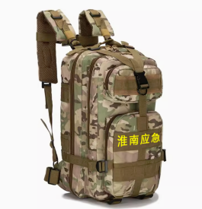
2 | 反光马甲 | 200 | 件 | - 开衫款不连帽，V领，涤棉混纺面料，立体贴袋设计，共10个多功能口袋，五金拉链，前后2处烫印文字“淮南应急”；  - 尺寸：XL-XXXXL，颜色：军绿/黑/红色/迷彩。 | 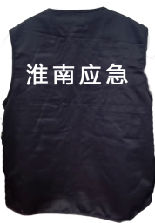  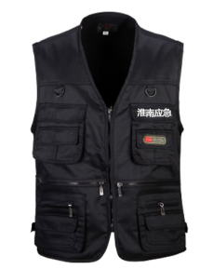
3 | 高音口哨 | 200 | 个 | - 警用不锈钢高音高频便携式口哨，配独立包装盒与挂绳；  - 尺寸：长度≥6CM。 | 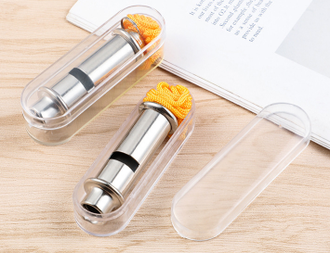
4 | 应急手电 | 200 | 把 | - 1500mAh以上锂电池动力；强光续航不低于5H，3档照明+无极调光，具备警示光功能；防水充电接口；  - 尺寸：长度≥200mm。 | 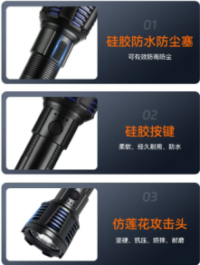
5 | 铜锣 | 200 | 个 | - 轻质钢镀铜合金，精装抛光锣锤；锣面印红字“淮南应急”；  - 尺寸：直径≥250mm。 | 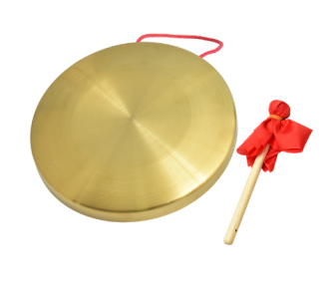
6 | 雨衣 | 200 | 套 | - 分体式；涤丝纺全新料，抗断裂，染料不含甲醛，色牢度5级，高亮反光条，烫印文字“淮南应急”；  - 尺寸：XL-4XL。 | 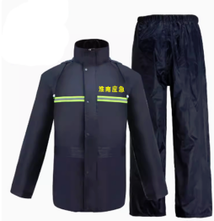
7 | 雨鞋 | 200 | 双 | - 加厚款高筒雨鞋，一体成型PVC材质，加厚防滑牛筋鞋底；  - 尺寸：35-45。 | 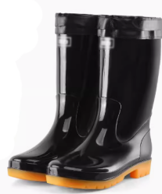
8 | 手套 | 200 | 双 | 1.13针尼龙+掌沁天然乳胶+磨砂涂层；  2.尺寸：26cm均码。 | 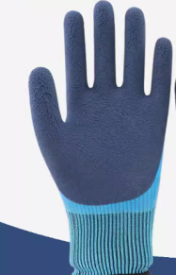
9 | 雨伞 | 200 | 把 | 1.60股全自动晴雨伞，铝合金+碳纤维；8mm加粗抗风双骨，高密度超泼水布，烫印文字“淮南应急”；  2.尺寸：半径≥60cm；  3.颜色：黑色/藏青。 | 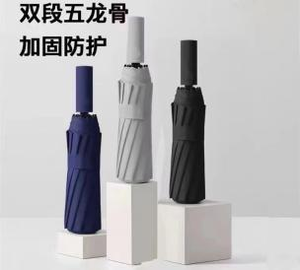
10 | 运动水杯 | 200 | 个 | - 富光牌，PC一体成型杯身，食品级PC/硅胶，便携提绳，防漏杯盖，烫印文字“淮南应急”；  - 容量≥700ml。 | 